安全检查报告2018-12-3
近期，根据机务工程部关于加强“安全大检查回头看”及加强维修现场监察的通知要求，为了提高我厂运行效率及安全运行水平。12月3日，维修厂安全管理室对航线车间、定检车间及勤务保障室等科室开展安全检查工作。检查内容包括维修现场工作秩序、人员接送飞机情况、近期安全文件学习情况、车辆运行要求落实情况、除防冰准备情况、航化品库管理情况等。

- 检查飞行记录本及客舱本上故障答复是否规范，包括答复签字情况、故障是否重复出现等。

发现问题：检查发现一车间B-6267飞机，2018年12月2日航后客舱本反应“头等舱与高端舱隔帘滑道太紧”，工作者孟凡志答复“通知清洁队更换滑钩，测试正常”。但12月3日短停，客舱本又反应“头等舱与高端舱隔帘滑道太紧”，说明昨日航后该故障未处理。
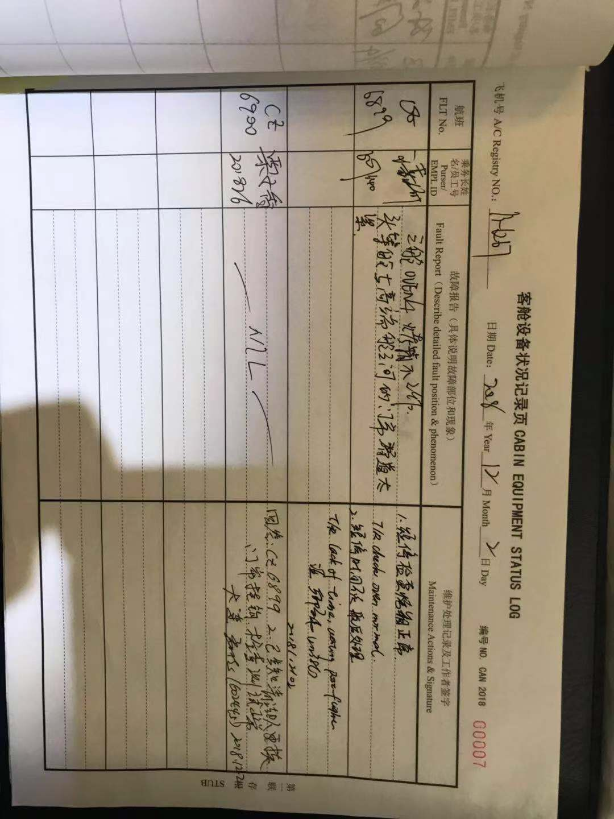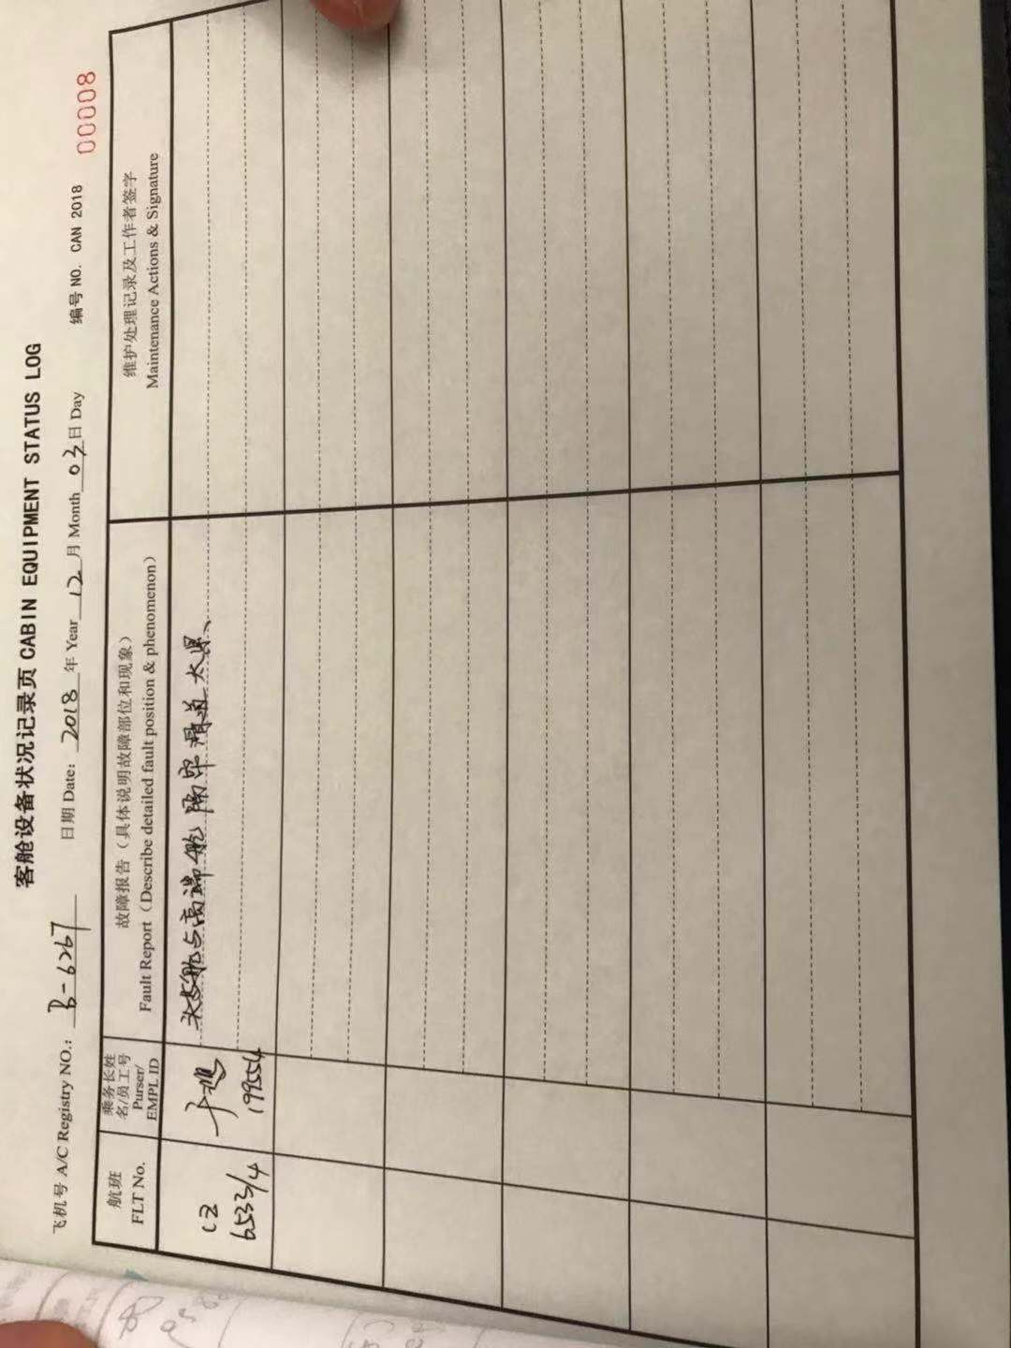
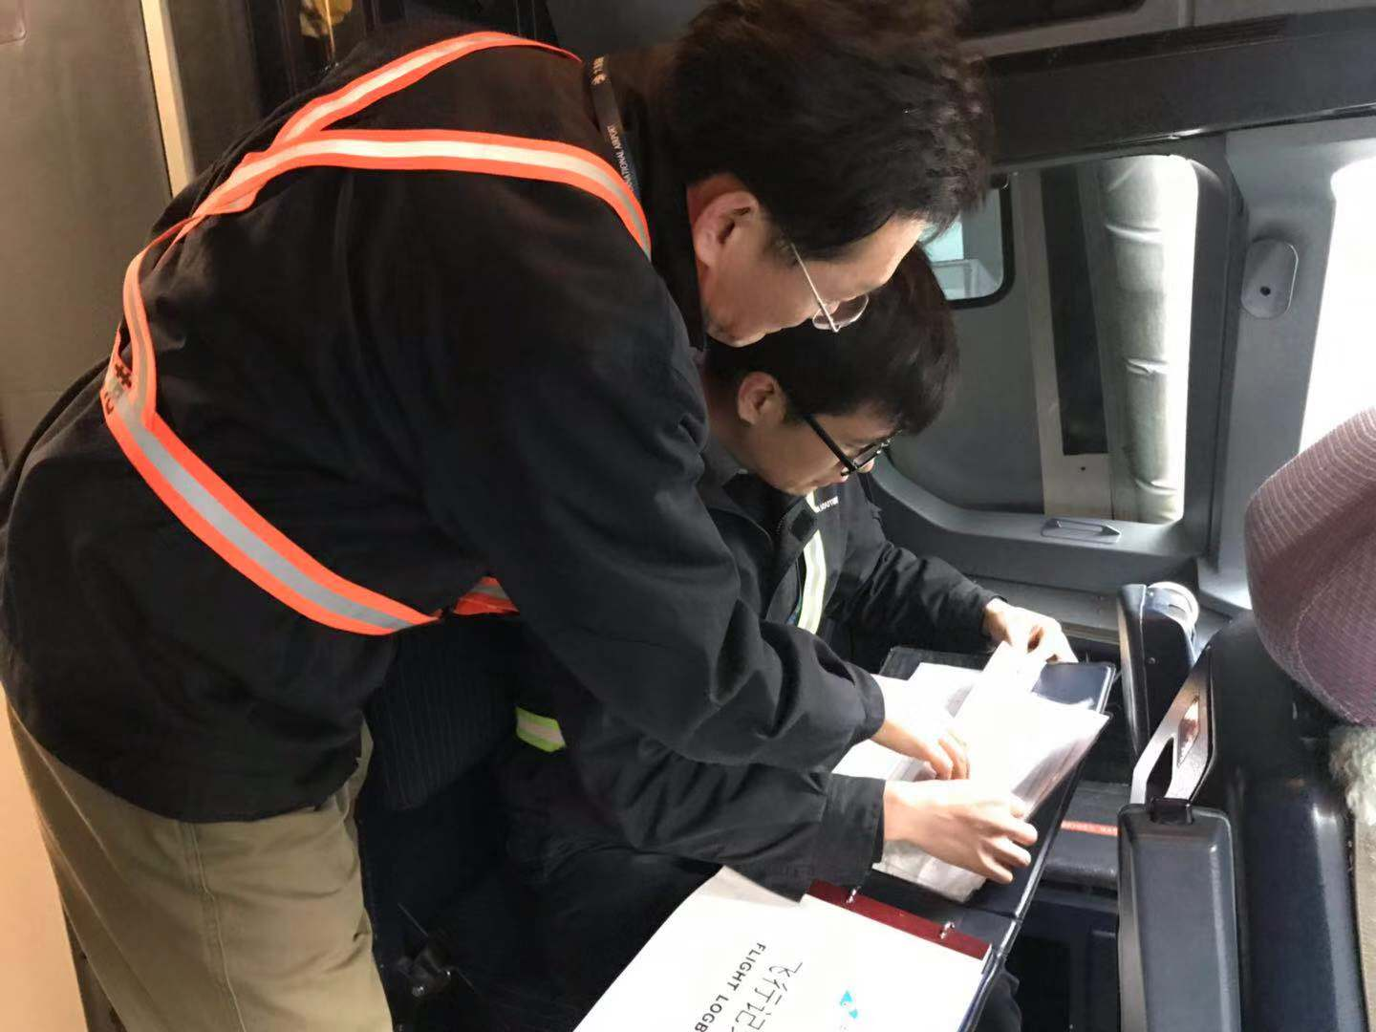
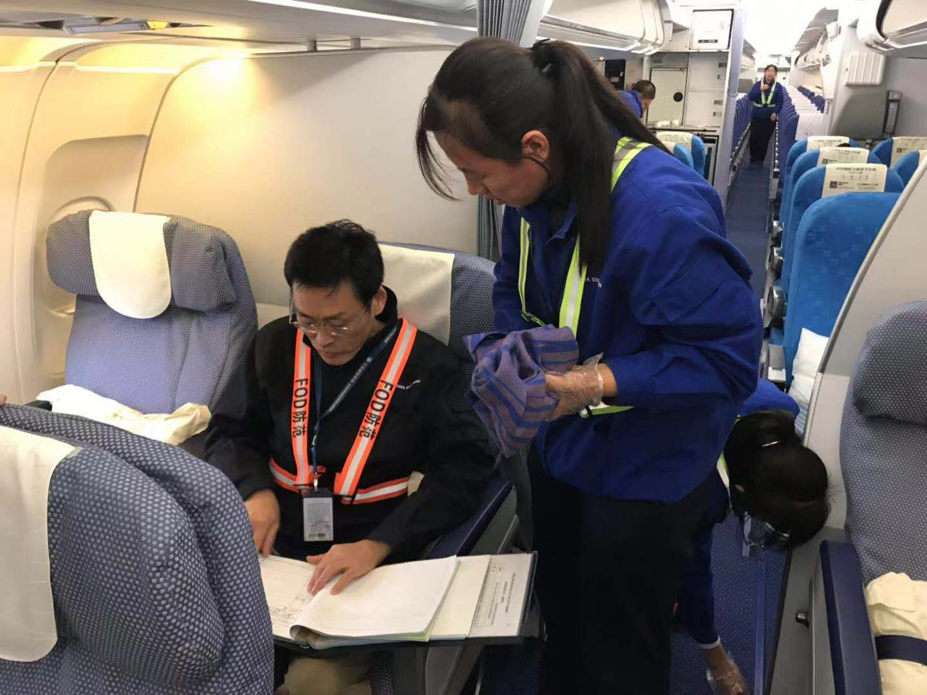

- 检查机库内设备管理是否规范，包括报废的地面保障设备挂牌情况、氮气瓶空瓶和满瓶是否有效隔离、机库各工作梯状态是否完好可用等。
发现问题：检查发现机库内三个小工作梯部分防撞条缺失，存在磕碰飞机的安全隐患。

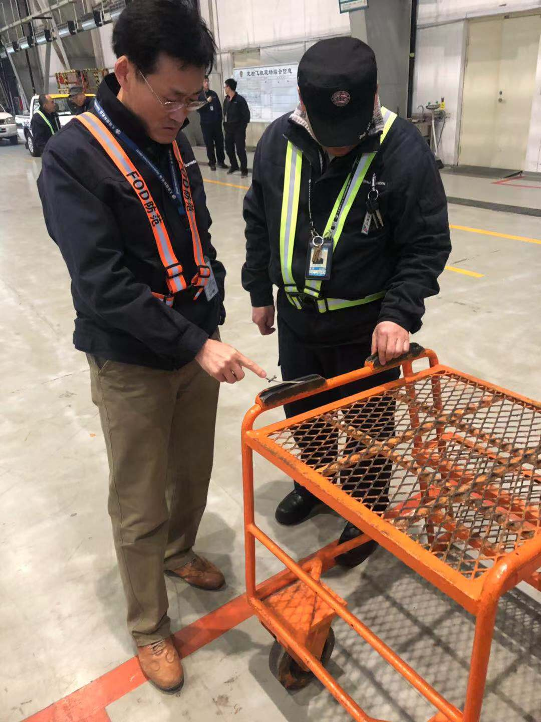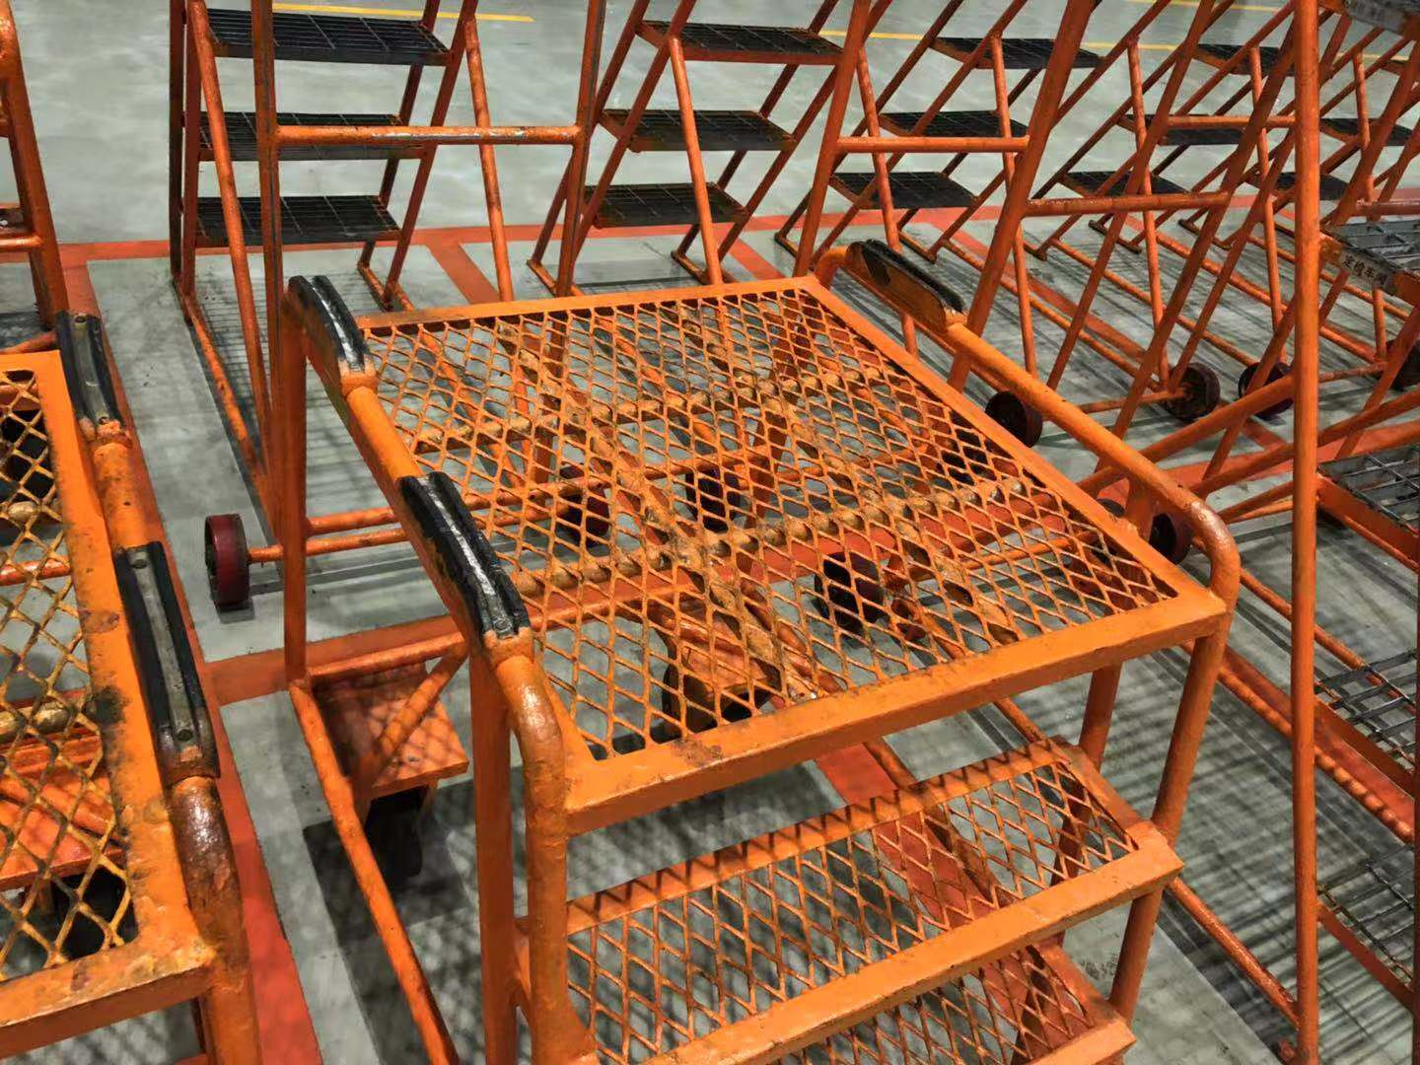

- 检查部分执管飞机外观状态。
发现问题：检查发现一车间B-6267飞机，左发吊架471AL盖板下侧胶条开裂，工作者未及时处理。
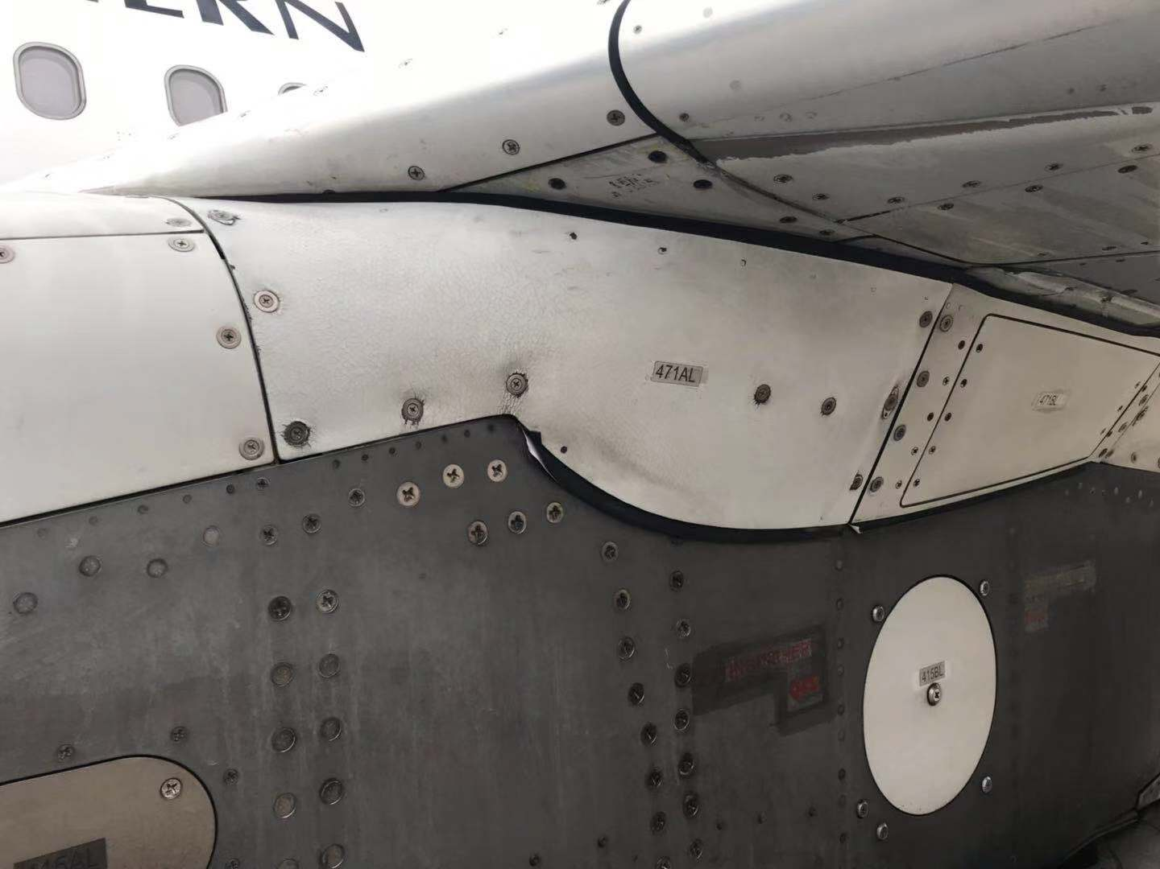

- 检查近期安全教育的文件学习记录签字情况。
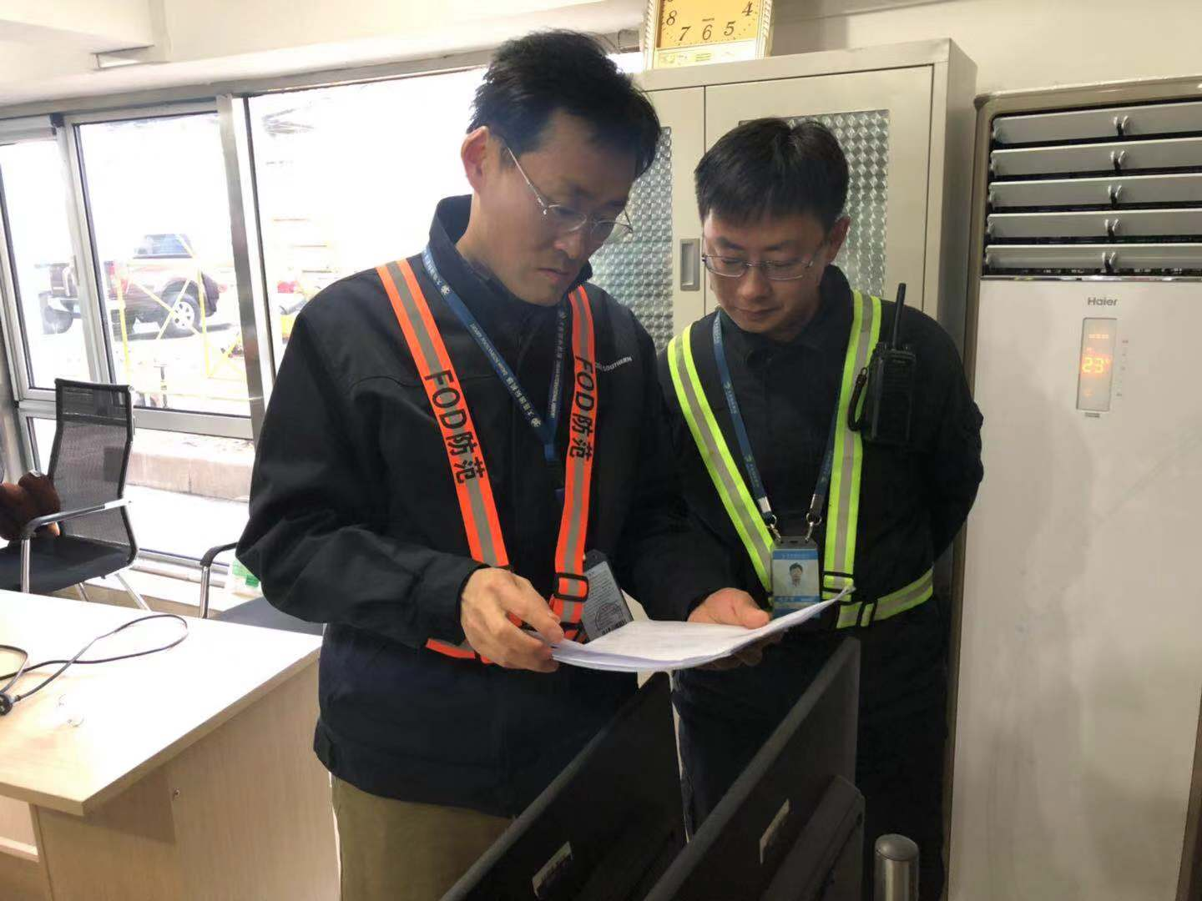
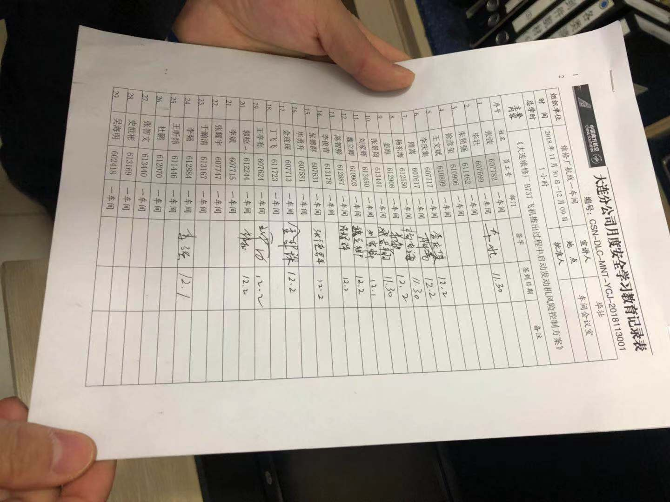

- 检查工作者对近期安全教育文件、风险方案的学习落实情况。
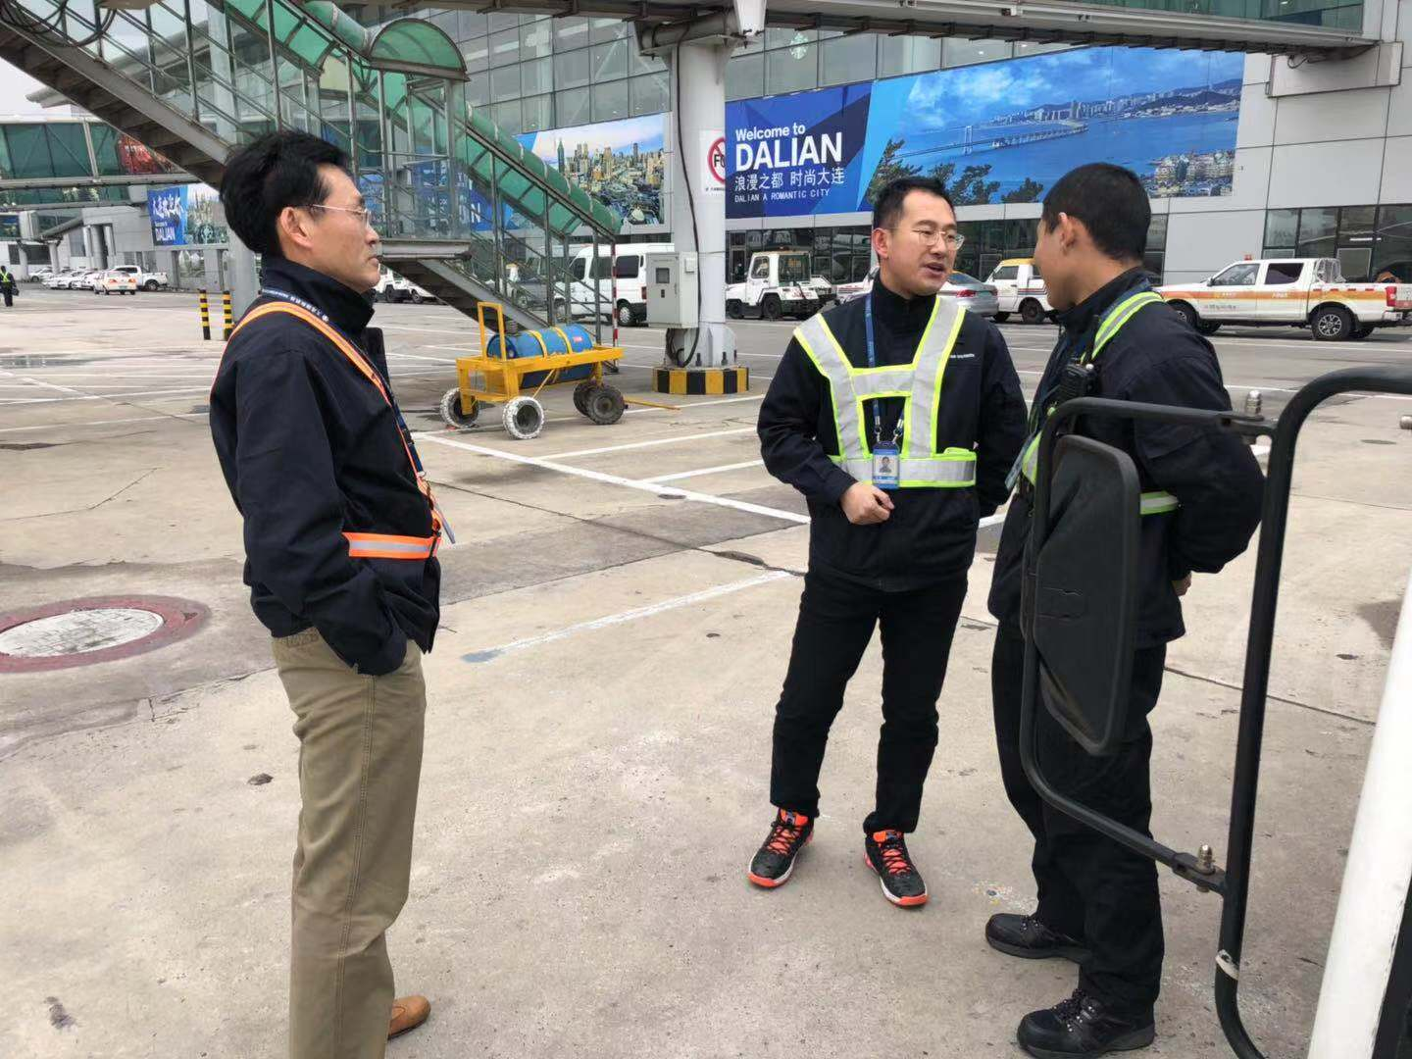

- 抽查专职拖车司机驾驶证件是否佩戴齐全。
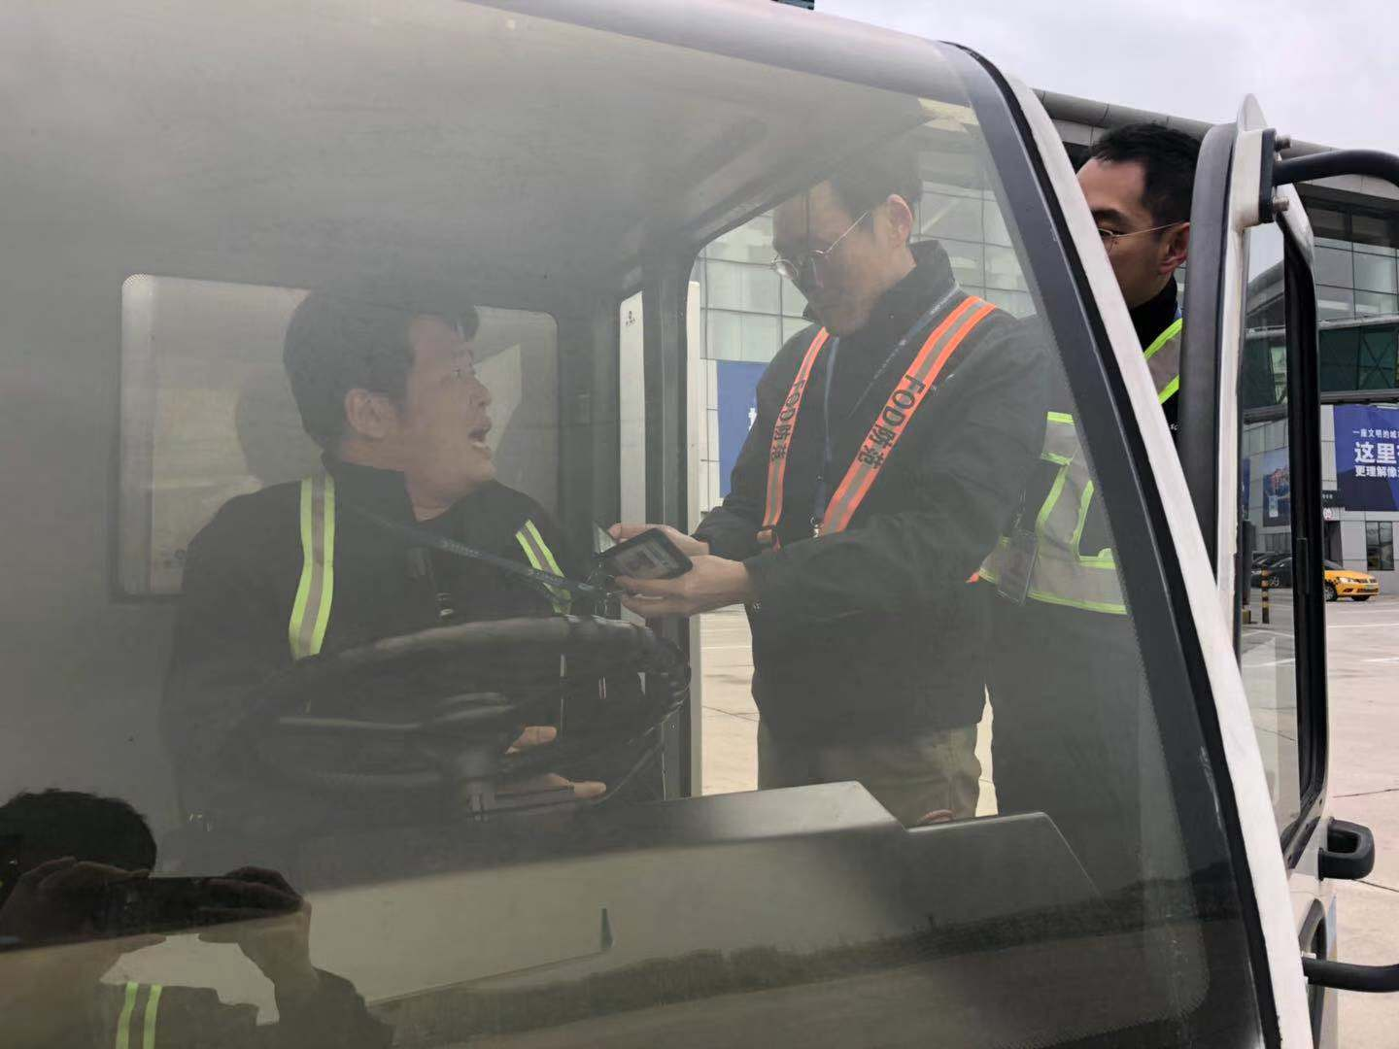
- 检查定检车间飞机试车规范情况、推拖飞机风险单的填写情况。
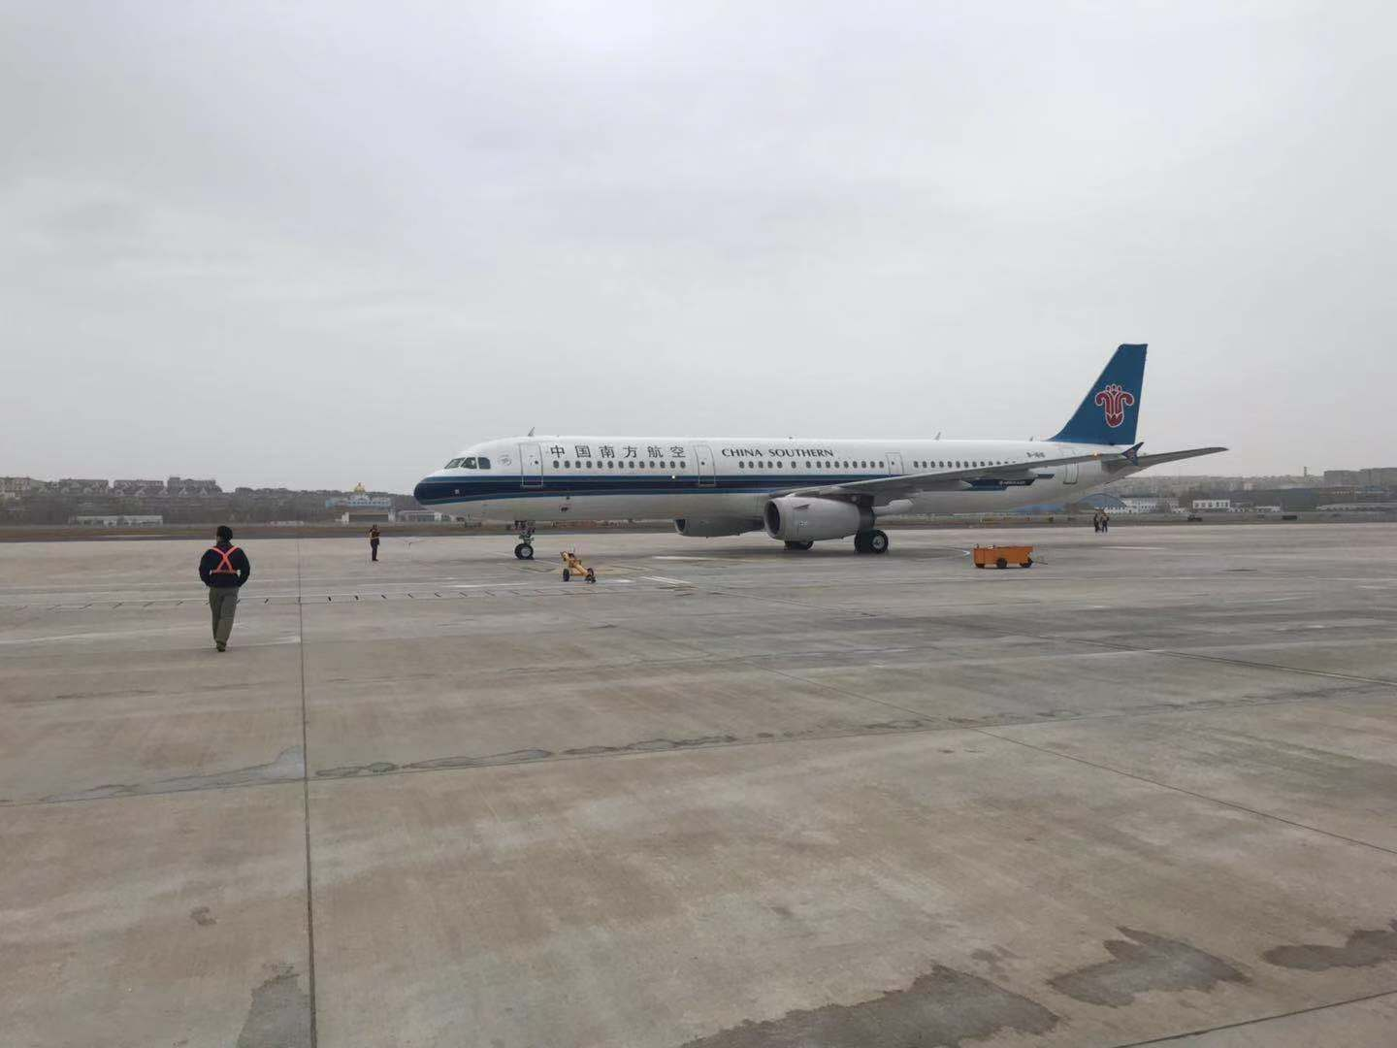
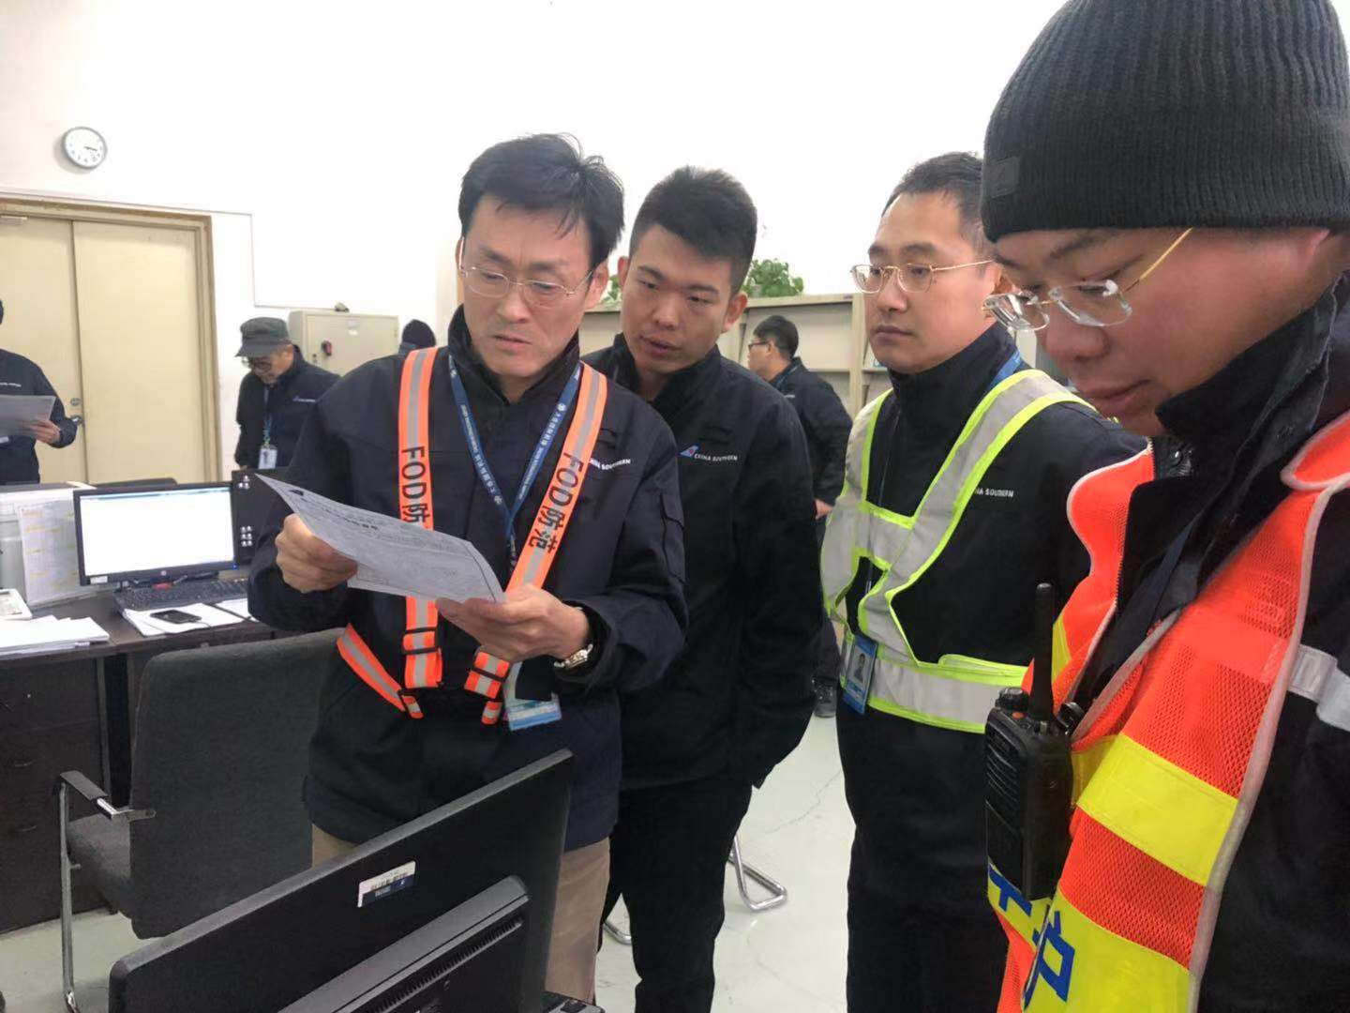

- 检查航线车间接送飞机规范情况，包括接机是否提前15分钟到达现场、是否进行机坪检查等。
